**WinoWorld Infected**

**Ideia**

Analisando o Winoverzão 2018 percebemos diversos benefícios e lacunas no jogo aplicado ao TI. Foi claro o maior envolvimento da equipe, alcance de metas, empenho de todos, porém alguns pontos frágeis dos campeonatos foram notados sendo eles.

*- A Pontuação anual acabava desmotivando alguns membros da equipe em alguns aspectos, pois quem estava a mais tempo na empresa tinha larga vantagem.*

*- A Pontuação era disparada em certos momentos, criando uma diferença competitiva muito grande.*

*- Havia desiquilibro em pontos, valorizando muito mais algumas tarefas que outras.*

Em cima desses fatos, foi traçado uma analise sobre preferência de cada funcionário do setor, o que os motivava na vida, o que estimulava no emprego, junto a informações sobre chamados feitos, quantidade, tipos de chamados, etc...

Que está disponível no documento [“Dados Equipe.xlsx”](../Documents/Game%20Winover%202019/Dados%20Equipe.xlsx)

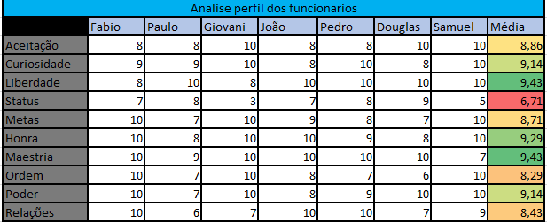

Figura 1 - Analise sobre interesses

*as informações sobre cada tipo classificado na tabela, está dentro do arquivo referenciado.

Através de estudos foi identificado que o Story-telling (Forma de contar a história) contribui para um maior engajamento da equipe e interesse no jogo, então foi decidido usar o tema Apocalipse Zumbi (Walking Dead, Resident Evil,etc..) para criar um aprofundamento maior do jogo junto a equipe, afinal muitos jogos focam no desempenho individual, já um tema como apocalipse zumbi, beneficia o trabalho em equipe mesmo tendo destaques individuais.

Além disso também foi utilizado o sistema de RPG (Role-Playing Game) com habilidades e níveis para criar uma sensação de recompensa com o personagem.

# Regras

Abaixo iremos verificar as regras para vencer o jogo e como participar do mesmo.

**Inicio**

Cada jogador inicia no **Nível 0** sendo um humano sobrevivente de WinoWorld, o humano comum não tem especialidade com nada. Caso o jogador morra, ele poderá começar novamente com um novo personagem no nível 0. O Nível máximo que um jogador pode atingir é o 5.

O Jogador **nível 0** tem o total de 50 de HP (Pontos de vida) e tem o HP aumentado conforme sobe de nível, recebendo +10 de HP por nível.

**Desafio Semanal**

Toda semana será colocado no quadro um desafio semanal que irá beneficiar os participantes com XP além do ganho durante os dias.  
A XP serve para subir o nível do personagem onde é aumentado sua vida, subindo nível você pode escolher uma classe para se especializar e ganhar atributos e os talentos dela.

**Perda de HP**

Diferente do Winoverzão 2018, onde era despontuado, cada erro irá custar pontos de vida dos jogadores, cada erro será como um ataque dos zumbis contra quem errou, os inimigos são:

|  |  |  |
| --- | --- | --- |
| Zumbis | Dano | Motivo |
| Caminhantes – Básico | 6 de Dano | Tratativa Errada, Formulário sem assinatura, Não atualizar GSE, Não categorizar de maneira correta, bater a porta com força. |
| Hunters | 12 de Dano | Não enviar checklist, Não atribuir o chamado, Trocar equipamento sem formulário, não bater o ponto, não enviar atualizar do estoque diário, não tratar chamado a fornecedores do inicio ao fim. |
| Tank | 30 de Dano | Movimentar equipamento na operação e não notificar ninguém da equipe, Hostname errado, SLA acima dos 30 min, não finalizar demanda no prazo estipulado, não enviar atualização do estoque semanal. |
| Nemesis | 50 de Dano | Instalar aplicação sem licença(sem comunicar), Não efetuar demanda solicitada, não validar chat DM, informações de estoque inconsistentes, trocar de horário sem aviso e sem autorização. |
| Nemesis Forma 2 | 90 de Dano | Não rodar transbordo, Colocar equipamentos danificados |

**Como conseguir XP?**

As maneiras mais fáceis de conseguir XP são, efetuando as tarefas do dia-a-dia, cada tipo de tarefa possui um tipo de peso conforme tabela abaixo:

|  |  |  |  |
| --- | --- | --- | --- |
| XP | | | |
| WinoWorld | Tipo | Pontos | Descrição |
| Eliminar Zumbi | Chamados | 1 | Atender chamado é o principio do suporte, existem inúmeros, cada chamado feito corresponde a 1 ponto. |
| Manutenção de equipamento | Conserto Perifericos | 50 | Consertar um periférico poupa dinheiro para empresa. |
| Tempo de missão diaria | SLA - 30 | 50 | Manter o SLA abaixo de 30 minutos diário, significa um bom tempo de atendimento. |
| Pensar e criar formas melhores de derrotar os zumbis | Inovação | 100 - x | Solucionar um problema operacional ou de staff, melhora desempenho da empresa em um todo. |
| Atualizar registro de missões e sobre as criaturas | Base de Conhecimento | 50 | Manter atualizado a base de conhecimento faz com que toda equipe tenha acesso informações importantes para prosseguir com um atendimento. |
| Movimentar os equipamentos entre lugares. | Movimentação de equipamentos | 25 | Movimentar equipamentos não é uma tarefa muito legal, porém aquele que o faz ajuda manter a empresa de acordo com seu alinhamento estratégico. |
| Alterar os canais de comunicação da equipe | Movimentação de Canais | 1 | Movimentar rotas mantem a organização e bom custo do Telecom. |
| Modificações na torre de rádio. | Ações Telecom | 100 - X | Implantação de Rotas, Servidores |
| Patrulhas e alertas sobre possíveis ataques. | Monitoria de problemas | 50 | Identificar problemas sistemicos ou de infra e trata-los (Incluso Abertura de chamado GSE) |
| Atualizar registros sobre o que temos em estoque. | Atualizar Controles | 10 | Atualizar qualquer controle que tenha sido alterado |
| Rotinas dentro da base. | Procedimentos TI | 50 | Limpeza do TI, CPD, arquivo, etc.. |
| Reconhecimento de campo proximo a base. | Checklist | 25 | Ronda das PA's, Transbordo, OCS, diário. |

**Monstros**

São as criaturas que tomaram WinoWorld após um surto de infecção, de começo existiam alguns zumbis normais os walkers, mas com o tempo a situação foi piorando e outras mutações genéticas apareceram, destruindo qualquer vida existente.

**Walker**

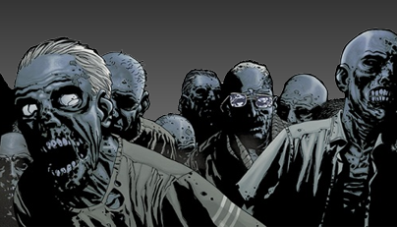

A criatura mais comum de WinoWorld, são lerdos, mas sempre conseguem pegar alguém.

**Motivos do ataque:** Tratativa Errada, Formulário sem assinatura, não atualizar GSE, Não categorizar de maneira correta, bater à porta com força.

**Dano:** 6 De Dano

**Hunters**

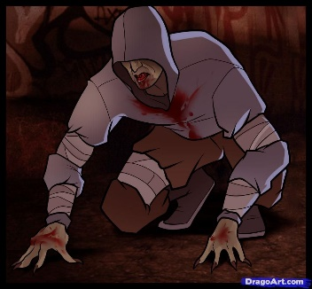

São rápidos, pulam em prédios, e conseguem matar um humano sozinho facilmente, um vacilo maior e você cai.

**Motivos do ataque:** Não categorizar o chamado, Não enviar checklist, Não atribuir o chamado, Trocar equipamento sem formulário, não bater o ponto.

**Dano:** 12 de Dano/ Perde 1 habilidade aleatória na semana.

**Tank**

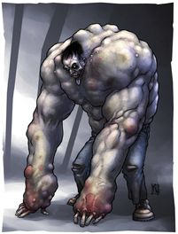

São rápidos, brutos, fortes. Uma arma biológica de alta periculosidade, caso ver um tank, corra como se não houvesse o amanhã.

**Motivos do ataque:** Movimentar equipamento na operação e não notificar ninguém da equipe, Hostname errado, colocar equipamento com Fita, SLA acima dos 20 min, não finalizar demanda no prazo estipulado, não atualizar documentações em geral.

**Dano:** 30 de Dano / Perde 1 dia completo / Perde 2 habilidades aleatórias na semana.

**Nemesis (1° Forma)**

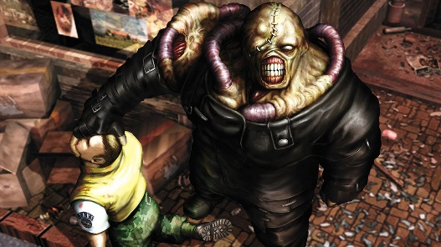

Diferente das outras criaturas de WinoWorld, Nemesis foi alterado geneticamente para servir como arma e recuperar algo em WinoWorld, ele elimina qualquer um que entrar em seu caminho, torça para não encontrar com ele, não há chances de sucesso.

**Motivos do ataque:** Instalar aplicação sem licença (sem comunicar), não efetuar demanda solicitada, não validar chat DM.

**Dano:** 50 de Dano/ perde todas habilidades na Semana

**Nemesis (2° Forma)**

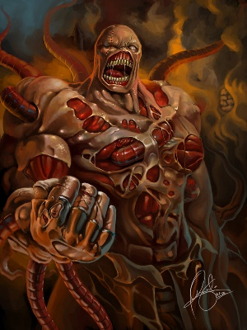

A Segunda forma do Nemesis é monstruosa, após maior manifestação do vírus implantado em seu corpo, ele fica coberto de tentáculos e aumenta sua força absurdamente.

**Motivos do ataque:** Não rodar transbordo

**Dano:** 90 de Dano / Perde todas habilidades em 2 semanas

.

**Classes Disponíveis:**

**SOLDADO**

Os soldados são a linha de frente do combate aos zumbis em WinoWorld, e são responsáveis pelos pequenos momentos de tranquilidade do povo.

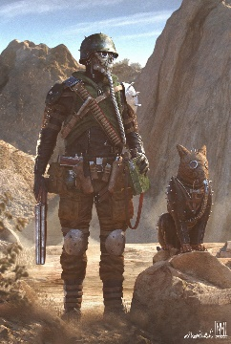

**Nível 1**

**Tank Nato:** Devido a sempre estar em combates, cria grande resistência e recebe +10 de HP  
**El Matador:** Especializado em eliminar zumbis, ele consegue facilmente fazer a limpa na área,recebendo +1 Para Cada Chamado feito  
**Missão dada é missão cumprida:** -2 Min em cada chamado feito.  
**Poder Especial**: **Saraivada** (+2 para cada chamado para equipe, pode ser usado 1 vez a cada 2 semanas)

**Nível 2**

**Tank Nato Aprimorado:** +10 de HP / Redução de Dano 2  
**Maestria em tipo de chamado** (Não valido para áudio): quando é escolhido a maestria em um tipo de chamado, você ganha +2 naquele tipo de chamado.

**Engenheiro**

O engenheiro mantém os equipamentos funcionando e armas, para combate aos zumbis existentes em WinoWorld

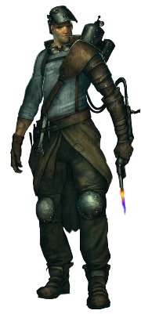

**Nível 1**

**Mecânico de campo:** +50 para cada conserto de periférico.  
**Controlador:** +500 para cada levantamento e revisão de estoque no inventário. (A Cada 2 semanas.)  
**Engenheiro da Computação:** +25 para cada máquina consertada.

**Poder Especial:** **Barricada** protege a equipe e reduz 10 de dano durante 1 semana (Usável somente 2 vezes no mês)

**Nível 2**

**Mecânico de campo aprimorado:** +25 para cada conserto de periférico / +20 caso o equipamento foi retirado no mesmo dia.  
**Engenheiro da Computação Aprimorado:** +25 para cada conserto de máquina / +25 Caso a máquina volte no mesmo dia para PA.

**Cientista**

O Cientista busca soluções para combater com maior efetividade os zumbis de WinoWolrd, são o cérebro.

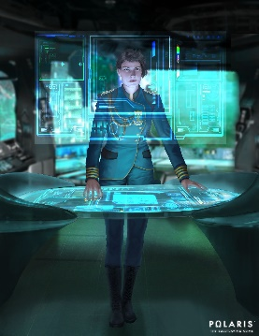

**Nível 1**

**Eureka: +10**0 pontospara Pensar, Documentar e Criar sistema/solução para atender a necessidade da Operação ou da Winover.  
**Atualizando:** +100 para cada sistema módulo de sistema atualizado (Estruturação, Melhor forma de fazer uma rotina, etc..)  
**Está na Hora:** +400 para cada tarefa entregue dentro do tempo estipulado.

**Poder Especial:** **Conhecimento é Poder** dobra toda pontuação ganha no dia (Usável somente 1 vezes no mês e não se aplica a Eureka)

**Nível 2**

**Caminho do Conhecimento:** +500 para cada certificado na área de tecnologia. (máximo 5 no mês)  
**Olha o registro:** +300 para cada Documentação efetuada, seja de procedimento ou sistêmico.

**Batedor**

O Batedor é responsável para verificar o ambiente e manter a comunicação ativa de toda equipe, informando tudo o que está pela frente, e o que irá acontecer.

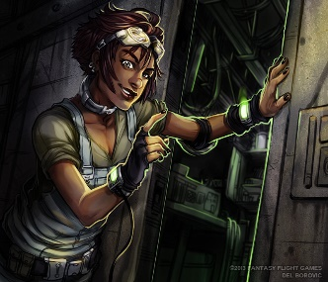

**Nível 1**

**Encontrei:** +150 para cada problema identificado e relatado no grupo operações/ E-mail.  
**Cambio, Desligo:** +200 para cada ação em Telecom  
**Anotando aqui:** +100 para cada chamado registrado no GSE.

**Poder Especial: Caminho Encontrado** Anula SLA de um dia / Aumenta prazo de entrega da Demanda entre 1 e 3 dias para um jogador (Usável 1 vez para cada jogador no mês).

**Nível 2**

**Mapa do tesouro:** + 600 para cada checklist enviado com status das Chipeiras e Rotas. (1 vez a cada 2 semanas.)  
**Comunicação:** +25 para cada canal movimentado entre rotas e ecs.

Premiação

1° Mês

Premiação - Recomendação no linkedin, Folga Premium, Participação criação de missões.